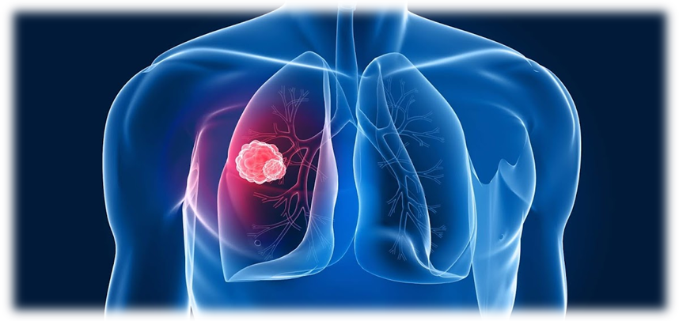Профилактика туберкулёза – вакцинация
Что такое туберкулез?
Туберкулез - инфекционное заболевание, вызываемое микобактерией туберкулеза (палочка Коха).
Инфекция поражает различные органы и ткани: легкие, почки, глаза, головной мозг, лимфатические узлы, кости, кожу, но чаще всего (в 90,0%) - органы дыхания.
Кто болеет туберкулезом?
Основным источником инфекции является больной туберкулезом человек, который выделяет возбудителя при кашле, чихании с капельками мокроты и слюны. Вторым по значимости источником заражения является больной туберкулезом крупнорогатый скот, реже свиньи, птицы и другие животные.
Как происходит заражение?
Через воздух - (аэрогенный, воздушно-капельный путь).
При употреблении молочных продуктов от больного туберкулезом крупнорогатого скота (алиментарный или пищевой путь).
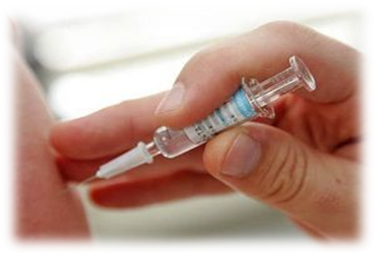 Заразиться туберкулезом может практически любой человек, но наиболее подвержены риску инфицирования люди из группы риска и дети, особенно раннего возраста.
Как предотвратить заболевание?
Основной мерой профилактики туберкулеза у детей была и остается - вакцинация. Шестидесятилетний опыт применения вакцины доказал целесообразность и эффективность этого метода профилактики.
Открытие вакцины
Впервые БЦЖ вакцина была получена французскими учеными в 1919 году. Первая прививка вакциной БЦЖ выполнена новорожденному ребенку во Франции в 1921 году. В нашей стране массовая вакцинация начала проводиться с 1926 года.

Использование вакцины
В соответствии с национальным календарем профилактических прививок в Республике Беларусь проводится обязательная вакцинация против туберкулеза вакциной БЦЖ - М всех новорожденных на 3 - 5 день жизни.
Вакцинированный ребенок должен быть изолирован на время выработки иммунитета (1,5 - 2 месяца), если в семье есть больной туберкулезом.
Детей, имеющих противопоказания к проведению профилактической прививки, берут под наблюдение и вакцинируют после снятия медицинских противопоказаний.
Что такое противотуберкулезная вакцина?
Вакцина БЦЖ - М представляет собой ослабленные (утратившие способность вызывать заболевание) микобактерии и используется для щадящей активной профилактики туберкулеза. Микобактерии штамма БЦЖ - М, размножаясь в организме привитого, приводят к развитию длительного специфического иммунитета.
Почему нужно прививаться?
Внутрикожная БЦЖ - М вакцинация признана основным методом специфической профилактики туберкулеза.
Вакцина стимулирует выработку не только специфического противотуберкулезного иммунитета, защищая от первичного туберкулеза, предотвращая развитие милиарного туберкулеза, туберкулезного менингита, но и усиливает естественную устойчивость детского организма к другим инфекциям.
Помните! Здоровье вашего ребенка в ваших руках!
Не пренебрегайте вакцинацией, как наиболее доступной и надежной мерой профилактики.

